**LAPORAN PRAKTIKUM SISTEM OPERASI**

**MODUL 2**

**“MENGENAL PROSES PEMBUATAN DISK BOOT”**



**Oleh:  
Daffa Putra Alwansyah**

**L200190031**

**Informatika**

**Fakultas Komunikasi dan Informatika Universitas Muhammadiyah Surakarta**

**Langkah 1**  
membuka ‘Command Prompt’ ‘Start|run’ ketik ‘cmd’ <ENTER>, ‘CD OS’, dan

jalankan perintah ‘setpath’, terakhir ketik ‘cd LAB/ LAB2’

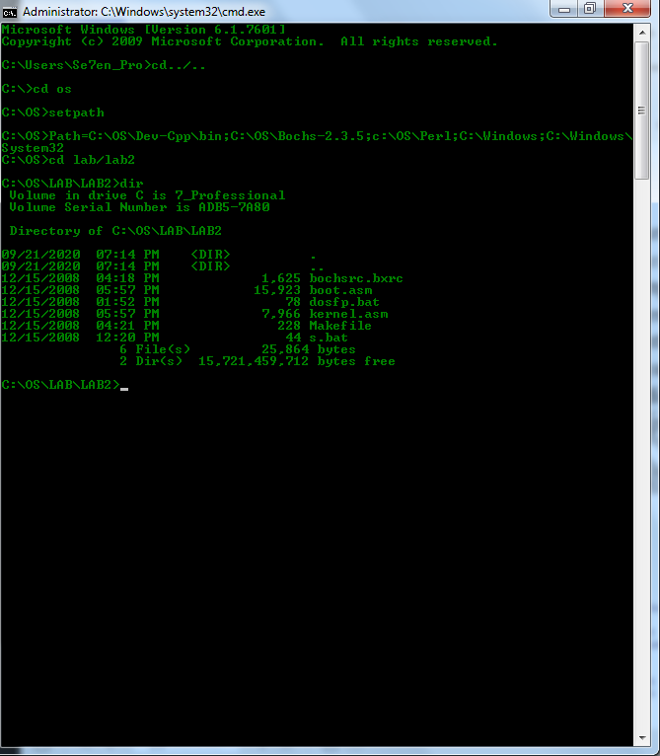

**Langkah 2**

Menyiapkan file ‘floppya.img’. Jalankan ‘bxImage’

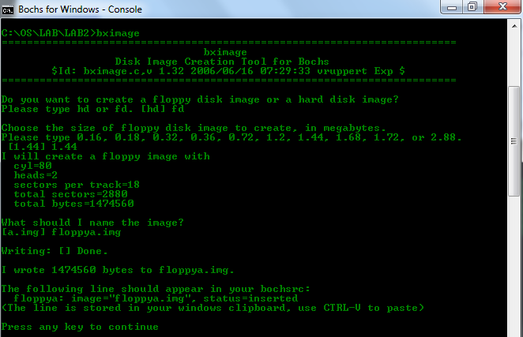

**Langkah 3**

Membuka Dosfp

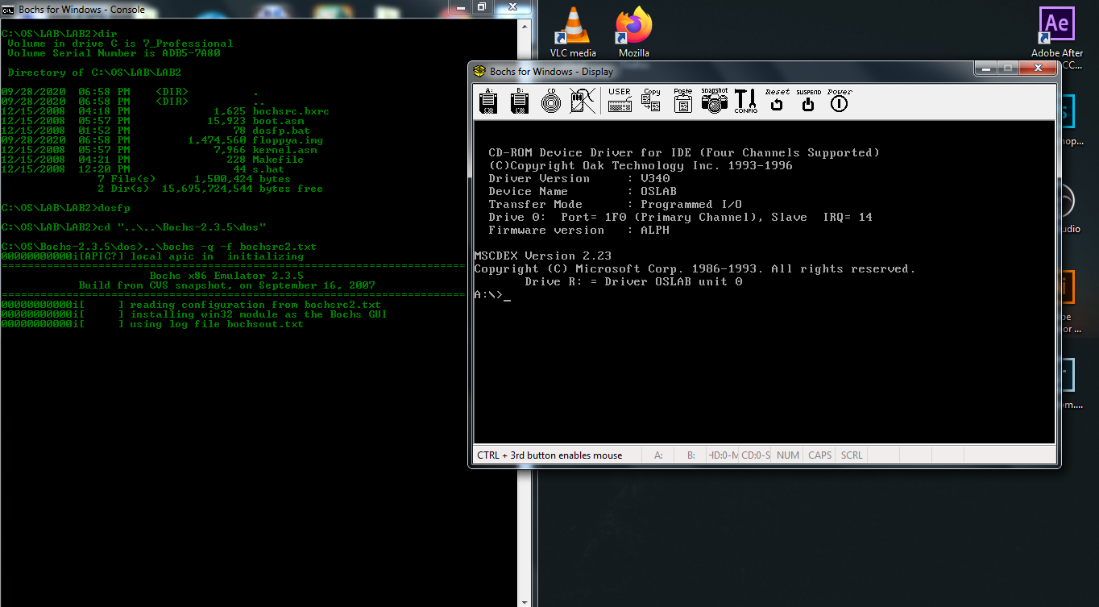

Langkah 4

Selanjutnya atur lokasi file image sehingga menunjuk ke file ‘floppya.img’ yang terdapat pada direktori kerja ‘LAB2’.

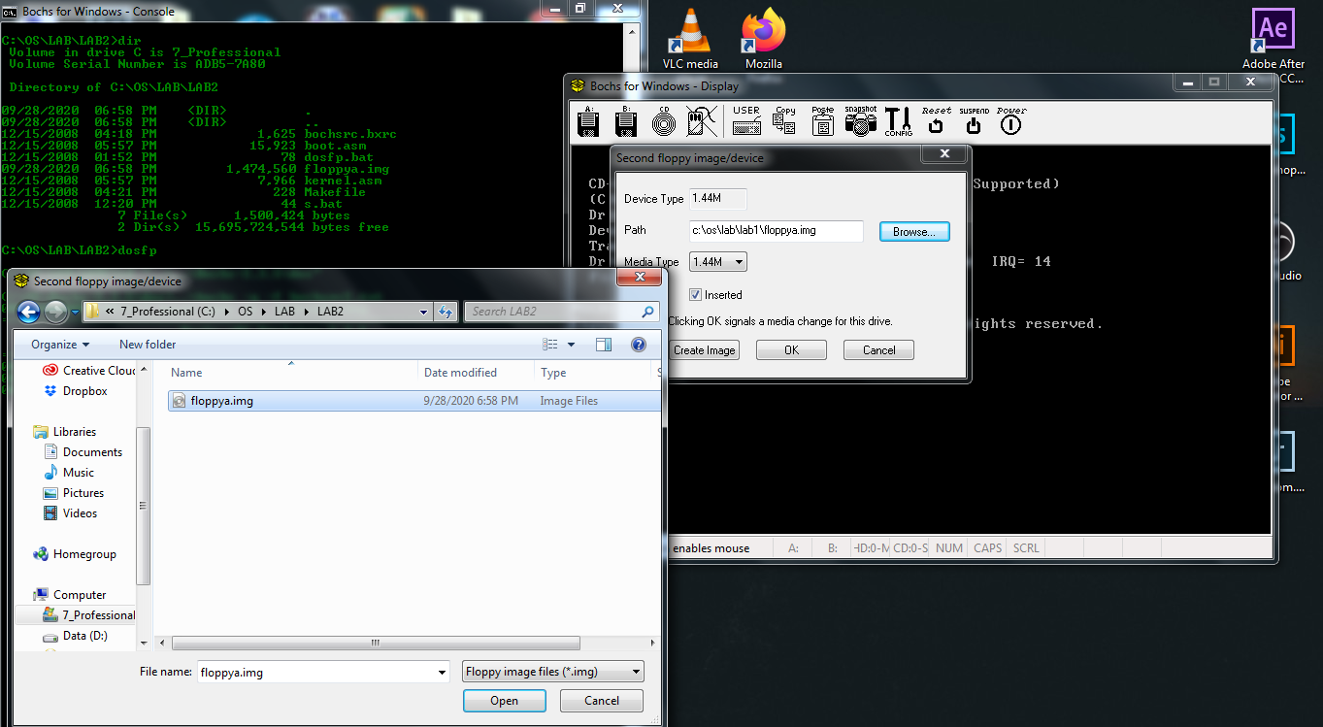

**Langkah 5**

Memformat dengan mengetikan format b:/s

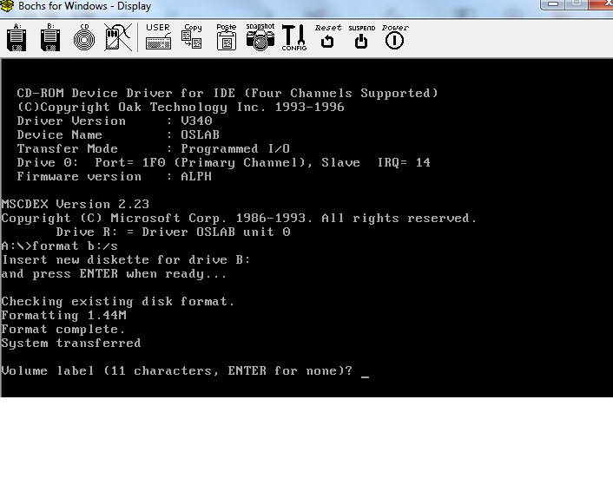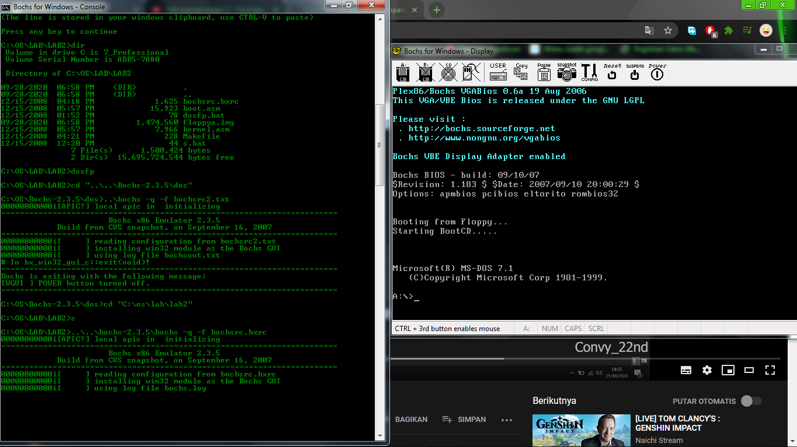

**Langkah 6**

BOOT PC-simulator dengan file ‘floppya.img’.

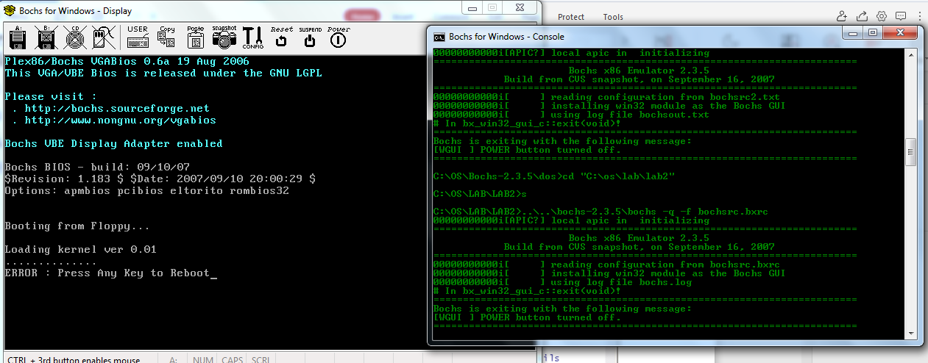

**Langkah 7**

Selanjutnya jalankan perintah ‘make fp.disk’ <ENTER>.

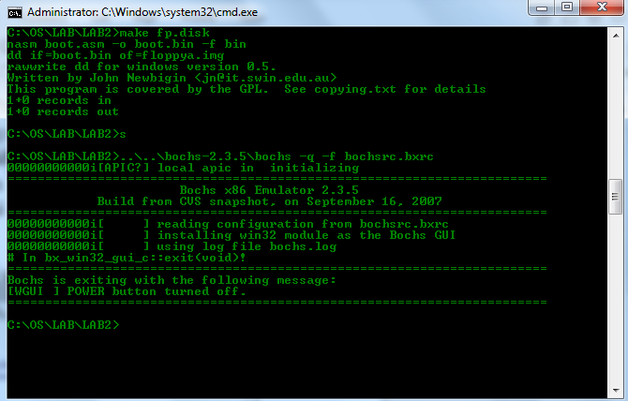

**Langkah 8**

Boot PC Simulator dengan program bootstaploader yang baru.

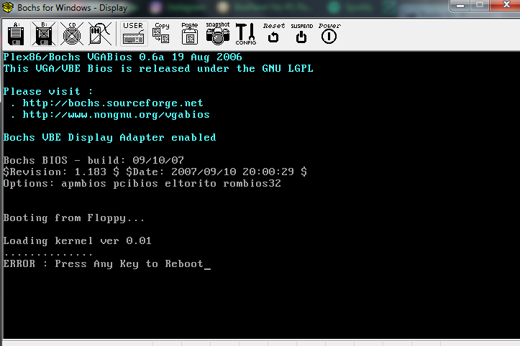

**Langkah 9**

Menyunting file ‘boot.asm’, ketikan ‘notepad boot. Dengan mengganti “Loading Kernel” menjadi Nama Nim saya

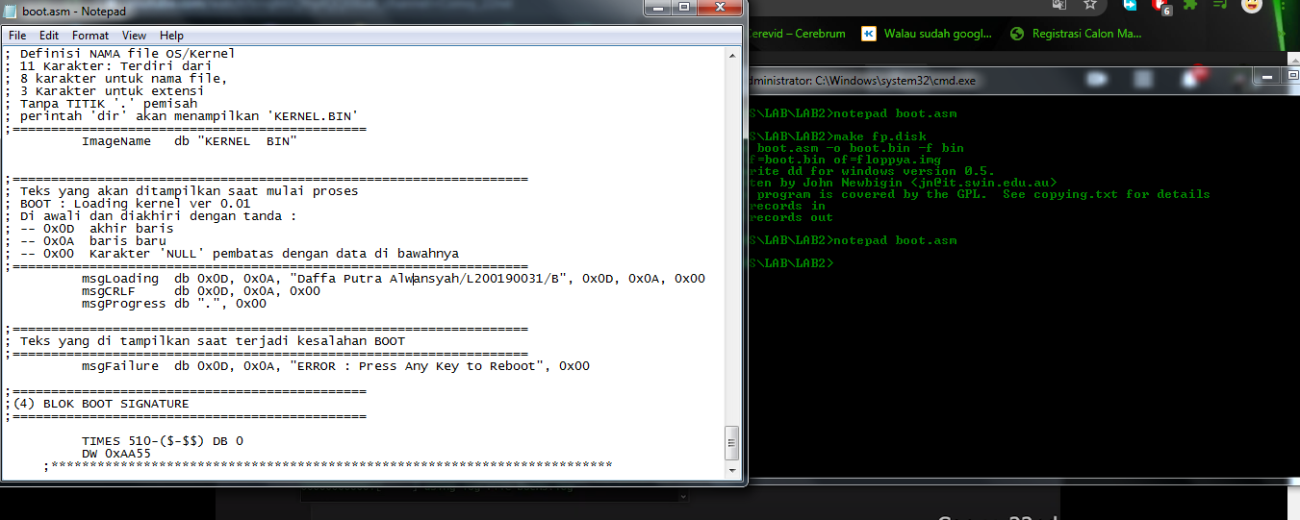

**Langkah 10**

Membuat Kernel lagi, masuk ke DosFp lalu tampilan akan berubah menjadi Nama Nim saya.

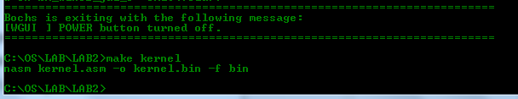

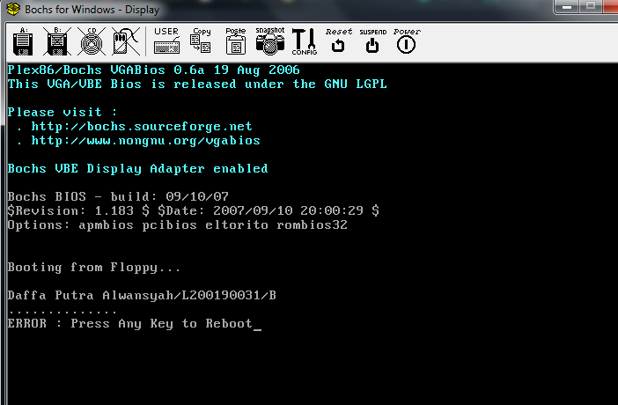

**Langkah 11**

Meninstal WinImage lalu buka “floppya.img ” didalam Lab2. Setelah itu masukan Kernel.bin kedalam “floppya.img” lalu save & exit.

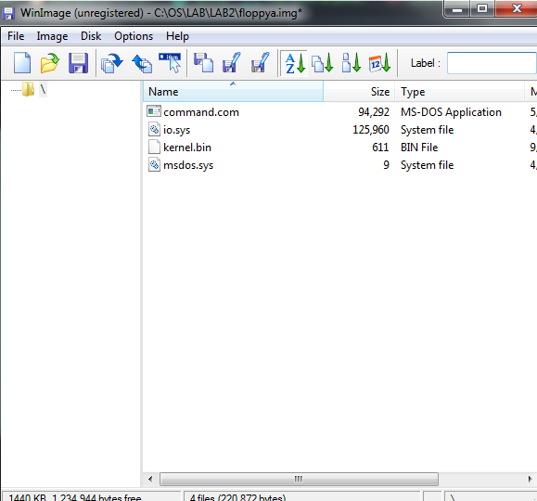

**Langkah 12**

Layar akan menampilkan sebagai berikut :

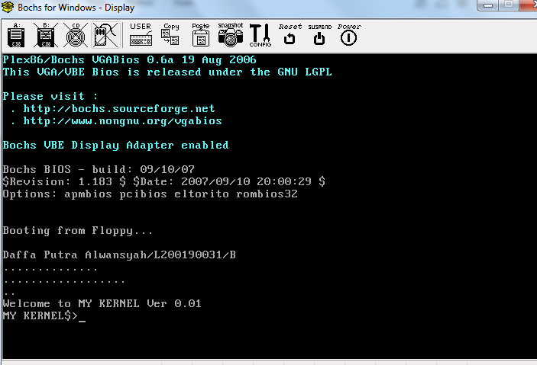

**Langkah 13**

Langkah selanjutnya dengan memodifikasi kernel dengan membuka kernel.asm, dengan mengubah “Welcome to My Kernel” menjad Nama Nim saya.

